1. **DESARROLLO DE ALIANZAS ESTRATÉGICAS PARA EL RESCATE DEL LAGO DE ATITLAN Y SU CUENCA.**

**Coordinación de las municipalidades de la cuenca del lago de Atitlán, la vicepresidencia, la cooperación internacional y AMSCLAE**

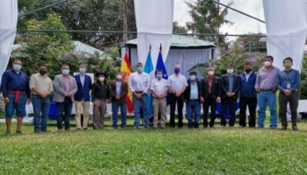El Vicepresidente de la República, Guillermo Castillo Reyes, en coordinación con AMSCLAE y cooperación internacional, sostuvieron reunión de coordinación con trece alcaldes municipales, quienes presentaron proyectos para resolver las problemáticas que afectan a los municipios de la cuenca del lago, entre otros: manejo de basura, el tratamiento de las aguas residuales y el abastecimiento de agua. La reunión tuvo lugar en San Pedro la Laguna y contó participación de los embajadores del Reino de España señor José María Laviña y el embajador de la Unión Europea, señor Thomas Peyker.

Durante el evento se presentó la cartera de proyectos de inversión para desarrollar Plantas de Tratamiento de Aguas Residuales (PTAR), Plantas de Tratamiento de Residuos y Desechos Sólidos y Proyectos de Agua Potable. AMSCLAE presentó el resumen de los proyectos y los montos de inversión, resaltando que estos proyectos responden a las propuestas concretas por las Direcciones Municipales de Planificación (DMP). La sub directora de AMSCLAE explicó que estos no son solamente proyectos "ambientales", sino son proyectos de protección de la vida y salud de la población de la cuenca.

Todos los alcaldes solicitarons presentes intervienieron para pedir ayuda a la cooperación internacional y al gobierno central, indicando que es necesario actuar de forma inmediata para construir la infraestructura necesaria.

La cartera consta de 70 proyectos, 37 de Plantas de Tratamiento de Aguas Residuales por un monto de inversión de Q.184,900,577.64; 27 de Plantas de Tratamiento de Residuos Sólidos por Q.101,858,576.58; 4 de Agua Potable por Q.32,525,000.00 y 2 de alcantarillados urbanos y pluviales para las municipalidades de la cuenca con un monto de Q353,737,659.00. Invertir en agua y saneamiento ambiental para el rescate del lago de Atitlán, es una prioridad nacional urgente.

**Vicepresidente de la República dialoga con la juventud de la Cuenca del Lago de Atitlán**

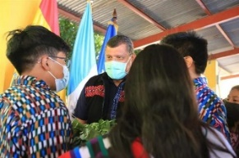Con el objetivo de conocer y conversar con la juventud sobre las inquietudes, retos y necesidades, el Vicepresidente Guillermo Castillo Reyes sostuvo reunión con líderes y lideresas representantes de este sector en el departamento.

Los jóvenes expusieron algunas de las propuestas, entre las que destacaron: 1) Eliminar la violencia contra la mujer y la niñez, 2) Fomentar la participación de la juventud y promover espacios de participación política, 3) Concentrar esfuerzos en agua potable y saneamiento (basura y aguas residuales) y 4) La creación de empleo y oportunidades de educación.

El vicepresidente manifestó, “Aquí no está el futuro del país, aquí está el presente del liderazgo del país, un liderazgo sano, lleno de luz y de excelentes propuestas”.

Durante el encuentro, se contó con la participación del embajador del Reino de España, José María Laviña y el embajador de la Unión Europea, Thomas Peyker, acompañados de personeros del proyecto RUK´U´ YA, el alcalde municipal, Sr. Flavio Yojcom y el Director y Subdirectora de AMSCLAE.

1. **EJECUCIÓN DE ACCIONES DENTRO DEL MANDATO DE LA AMSCLAE “MANEJO INTEGRADO DE CUENCA”.**

**COMPONENTE DE SANEAMIENTO AMBIENTAL**

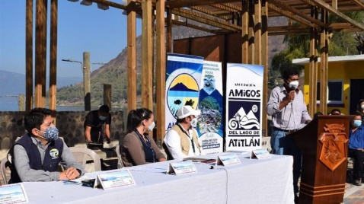**Cierre técnico de vertedero**

Como parte de los avances del proyecto “Recuperación del terreno y cierre de vertederos municipales”, se presentó la primera fase del cierre técnico del basurero (botadero) a cielo abierto ubicado en el sector chupoj a orillas del Lago de Atitlán en la cabecera municipal de San Antonio Palopó, uno de los basureros que ha impactado negativamente al ecosistema del lago Atitlán, por más de 20 años.

Durante el evento, se presentaron las acciones que se han realizado en coordinación con la municipalidad, resaltando la extracción de 2300 metros cúbicos de residuos y desechos, los cuales fueron tamizados fuera de la Cuenca del lago de Atitlán, asimismo la implementación de los proyectos de educación ambiental con la población y las acciones técnicas que se han implementado a lo largo del proceso.

AMSCLAE continuará apoyando estas acciones en coordinación con el consejo municipal, las instituciones rectoras del medio ambiente y la sociedad civil vecina de la cuenca, para el rescate del lago de Atitlán.

**AMSCLAE entrega Estudio Final y Estrategia de Inversión para activar la Planta de Tratamiento de Aguas Residuales Tzanjuyu**

En cumplimiento a las normativas para conservar, preservar y resguardar el ecosistema del Lago de Atitlán, en atención a la urgencia de tomar acciones coordinadas con la Municipalidad de Panajachel, La Autoridad para el Manejo Sustentable de la Cuenca del Lago de Atitlán y su Entorno -AMSCLAE-, entregó a la Municipalidad, el Estudio final y Estrategia de Inversión para activar y completar la Planta de Tratamiento de Aguas Residuales Tzanjuyú a la Municipalidad.

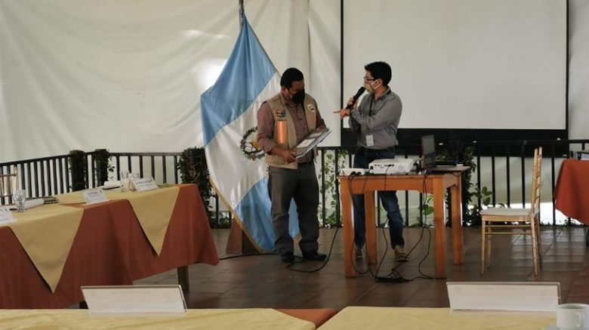Dicha colaboración fue realizada en atención a la urgencia de tomar acciones para el saneamiento del lago de Atitlán. Se reiteró que la responsabilidad en la prestación de los servicios públicos es municipal y está regulada en el código municipal y código de salud, asimismo la responsabilidad en el cumplimiento del acuerdo gubernativo 12-2011.

En ese sentido el director ejecutivo de la AMSCLAE, manifestó a la municipalidad de Panajachel que para que el proyecto sea funcional y sostenible, se deben garantizar las siguientes condiciones: 1. Mantener y actualizar un catastro preciso de las viviendas, negocios y establecimientos que tributan con agua residual. 2. Implementación dispositivos para control de consumo de agua (medidores) para mitigar generación excesiva de aguas residuales, 3. Promover la construcción de alcantarillados separativos de aguas residuales y pluviales en viviendas, comercios y establecimientos, y calles, con lo cual dar tratamiento exclusivamente a las aguas residuales, 4. Que los establecimientos de tipo comercial y de servicios de salud en el municipio cuenten con un sistema de tratamiento previo a la descarga de aguas residuales a la red de alcantarillado, y cumplir con el Acuerdo ministerial 264-2019, reforma (am 204-2019) del MARN, 5. Iniciar el proceso de contratación de personal permanente para la operación del sistema de tratamiento a implementar, 6. Establecer una programación de inversiones de fondos con el objetivo de disponer de los recursos necesarios para la construcción total del sistema de tratamiento, 7. Garantizar la sostenibilidad operativa y económica del sistema a implementar, 8. Elaborar un plan municipal de aguas residuales y cumplir con lo estipulado en el acuerdo gubernativo 12-2011.

La AMSCLAE en coordinación interinstitucional verificará y apoyará para el cumplimiento de este proceso y solicitó seguir priorizando inversión de fondos en agua y saneamiento, como base para la salud de la población del municipio.

**Campañas de limpieza promueven la protección de la salud en Atitlán**

Como una iniciativa de alianza ciudadana, AMSCLAE y las Municipalidades de la Cuenca del Lago de Atitlán realizaron 9 jornadas limpieza en ríos, callejones y carreteras, con el objetivo de involucrar a la población para que experimente directamente la amenaza por la 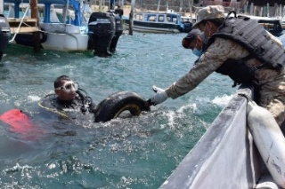contaminación y así determinar el rol de responsabilidad de los habitantes locales y de los gobiernos municipales para que apliquen las leyes y reglamentos vigentes.

Estas jornadas de limpieza fueron terrestres y subacuáticas desarrolladas en San Juan La Laguna, Panajachel, San Antonio Palopó, San Pedro La Laguna, Santa Cruz La Laguna, San Marcos La Laguna y Santa Catarina Palopó, obteniendo como resultado la recolección de más de 7,000 libras de desechos y la extracción de más de 200 llantas de distintos tamaños del fondo del lago de Atitlán.

Datos de interés: En estas jornadas participaron más de 200 personas vecinas de Atitlán, 30 técnicos municipales, 25 buzos, etc. Entre los principales desechos recolectados están: bolsas plásticas, llantas, duroport botellas de vidrio, material pet, cartón, pañales, toallas sanitarias, etc. De los municipios que participaron solamente 3 tienen reglamentos para la gestión y manejo integral de residuos y desechos sólidos.

Cabe mencionar que la inadecuada disposición de residuos y desechos sólidos, es uno de los tres problemas más importantes que enfrenta la cuenca de lago de Atitlán junto a la de aguas residuales y el inadecuado manejo de suelos.

**Técnicos de AMSCLAE realizan jornada de identificador de generadores de aceite**

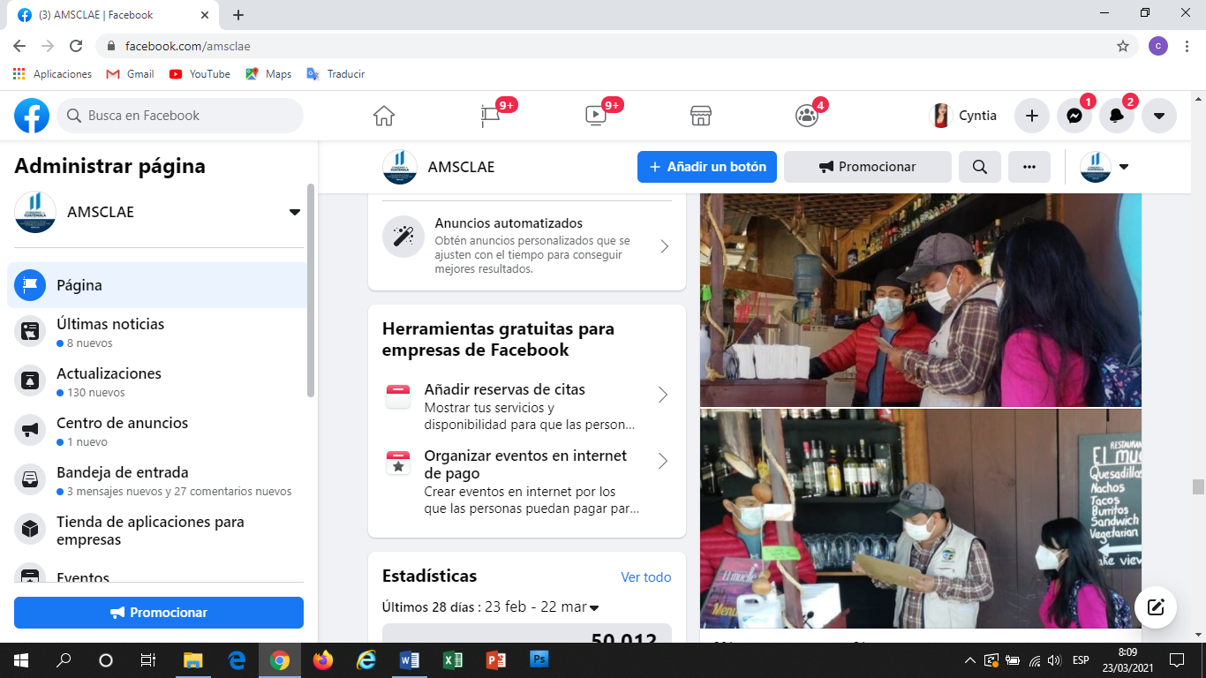Técnicos del Departamento de Saneamiento Ambiental de AMSCLAE en coordinación con la Municipalidad de San Juan la Laguna y la Asociación de Amigos del Lago de Atitlán, realizaron una jornada de identificación de generadores de aceite en dicho municipio, con el objetivo de implementar acciones para propiciar el manejo responsable de desechos especiales, como lo es el aceite vegetal usado y así evitar que este producto genere contaminación por el manejo inadecuado.

**AMSCLAE continúa inspecciones de verificación de cumplimiento legal**

En atención a denuncias y delitos reportados, técnicos de la AMSCLAE, acudieron a una inspección ocular junto a la Fiscalía de Delitos Contra el Ambiente del Ministerio Público, para cumplir con el procedimiento de verificación de infracciones en restaurantes de orillas del lago de Atitlán, con el objetivo de verificar las repercusiones ambientales y legales en cumplimiento a las normativas legales vigentes.

La comisión de inspección estuvo integrada por personal de las siguientes instituciones: la Dirección de Investigación Criminalística -DICRI- del Ministerio Público; el Departamento de Auditoría, Seguimiento y Vigilancia Ambiental, Dirección de Cumplimiento Legal, Departamento de Recursos Hídricos y Cuencas del Ministerio de Ambiente y Recursos Naturales -MARN-; el Instituto Guatemalteco de Turismo -INGUAT- de Panajachel; la Dirección del Área de Salud, Panajachel; personal de la Municipalidad de Panajachel; Departamento de Investigación, Delitos Contra El Ambiente, División Especializada en Investigación Criminal -DEIC- de la Policía Nacional Civil de la Ciudad Guatemala.

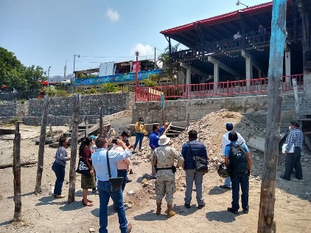 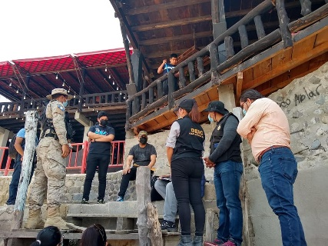 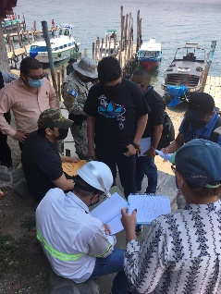



**OTRAS INTERVENCIONES:**

* Asistencia técnica a la DMP de la municipalidad de Panajachel para conformar expediente de construcción de ampliación PTAR Tzanjuyú.
* Capacitación a operadores de la PTAR del municipio de San Marcos la Laguna.
* Visita técnica de reconocimiento del terreno donde se pretende crear un área para relleno sanitario del municipio de Sololá.
* Presentación de una App para levantamiento de información para generadores de desechos sólidos.
* Acompañamiento en la jornada de recolección al tren de aseo realizando un censo de los usuarios que utilizan el sistema de recolección de desechos sólidos.
* Visita y entrega de canecas a restaurantes que se incorporaron al programa de recolección de desechos especiales en el municipio de San Juan la Laguna, entre otros.

**COMPONENTE DE INVESTIGACIÓN Y CALIDAD AMBIENTAL**

**AMSCLAE, SENACYT y la USAC unifican esfuerzos para la ejecución de investigaciones científicas en el lago Atitlán**

En cumplimiento a las acciones que se derivan del convenio interinstitucional con la Facultad de Ciencias Químicas y Farmacia de la Universidad de San Carlos de Guatemala, AMSCLAE realizó las gestiones de seguimiento con la Secretaría Nacional de Ciencia y Tecnología -SENACYT-, para la donación de un equipo cromatógrafo de gases que servirá para la ejecución del proyecto de investigación científica en la cuenca del Lago de Atitlán.

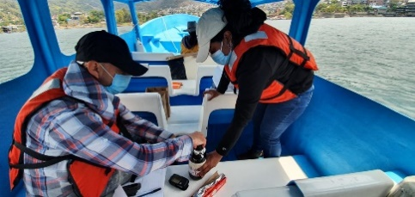

En este sentido y tras la entrega de este equipo, el Departamento de Investigación y Calidad Ambiental de la AMSCLAE en coordinación con técnicos de la USAC, realizaron un monitoreo en 11 puntos del lago de Atitlán.

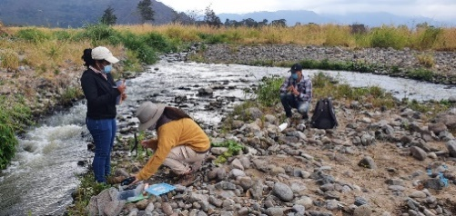Desde el 2012, se iniciaron las comunicaciones entre AMSCLAE y la Facultad de Ciencias Químicas y Farmacia. Formulando una gestión conjunta de financiamiento y capacitación, resultado de ello, se celebró una carta de entendimiento y se estableció la prioridad de determinar la calidad del agua del lago en relación a componentes químicos presentes, como los plaguicidas y la presencia de estos en organismos acuáticos tal como cangrejos.

**AMSCLAE inspecciona contaminación en Santa Cruz La Laguna**

Atendiendo denuncia pública por población de Santa Cruz La Laguna sobre contaminación a orillas de lago, el Director Ejecutivo de AMSCLAE, Ing. Pedro Geovanni Toc Cobox y técnicos del Departamento de Investigación y Calidad Ambiental, inspeccionaron el área y se constató que existe contaminación por plásticos, madera y basura flotante.

Durante la inspección se tomaron muestras de agua en distintos puntos, las cuales serán evaluadas en el laboratorio de AMSCLAE, para determinar las características físico-químicas y así establecer propuestas de solución a la problemática.

Este problema de contaminación ambiental se acentúa en época lluviosa, por el arrastre de basura que se genera en los ríos, desembocando directamente al Lago, el cual es desechada por habitantes de los municipios de la Cuenca, sin la disposición final que deben tener.

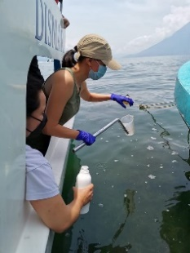 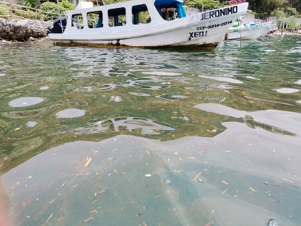 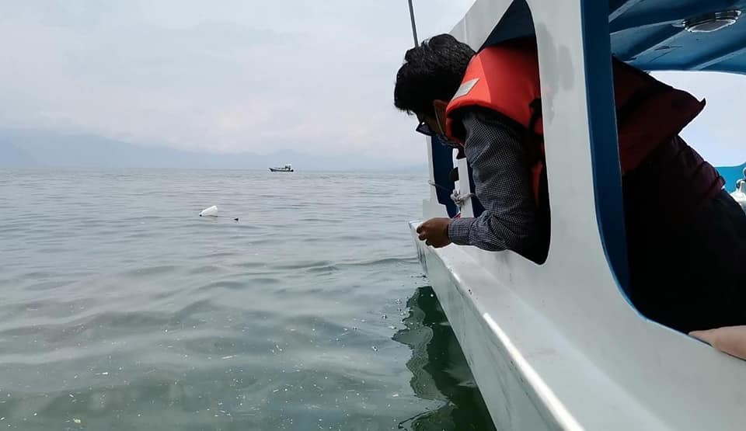

**OTRAS INTERVENCIONES:**

* Monitoreo climático
* Monitoreo del nivel del lago
* Siembra de tul en playa Santa Cruz la Laguna
* Monitoreo de vegetación acuática.

**COMPONENTE AGRÍCOLA FORESTAL**

**AMSCLAE y AGREQUIMA firman convenio para fortalecer el manejo integral de residuos sólidos en el sector agrícola de la cuenca del lago de Atitlán**

Un convenio de cooperación interinstitucional fue suscrito por la Autoridad para el Manejo Sustentable de la Cuenca del Lago de Atitlán y su Entorno -AMSCLAE- y la Asociación del Gremio Químico Agrícola -AGREQUIMA-, con el objetivo de unir esfuerzos para la contribución del desarrollo del cuidado y protección del medio ambiente a través de la implementación de dos programas que garantizarán el manejo adecuado de envases plásticos de productos agrícolas.

Este convenio tiene una vigencia de dos años y tiene como fin, unir esfuerzos institucionales para contribuir a la reducción de la contaminación en la cuenca del lago de Atitlán, a través de los programas Campolimpio y Cuidagro de AGREQUIMA.

Dichos programas impulsarán en la cuenca, acciones que garanticen un proceso adecuado para la recolección y reciclaje de envases vacíos, utilizados en el campo agrícola y la capacitación en comunidades agrícolas, para la implementación de buenas prácticas que contribuyan al cuidado del medio ambiente desde este importante sector productivo.

El Director Ejecutivo de la AMSCLAE, Ing. Pedro Toc Cobox, indicó que este convenio permitirá coordinar acciones estratégicas para el desarrollo de actividades que contribuirán directamente al cuidado y protección de los recursos naturales de la cuenca del Lago de Atitlán.

Por su parte el Lic. Jorge Hernández, director de AGREQUIMA, resaltó la importancia de la firma de convenio, el cual contribuirá de forma directa a la salud humana a través de acciones que implementen prácticas agrícolas en beneficio de la cuenca del lago de Atitlán.

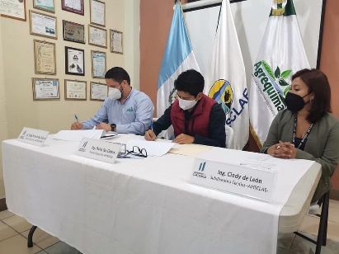 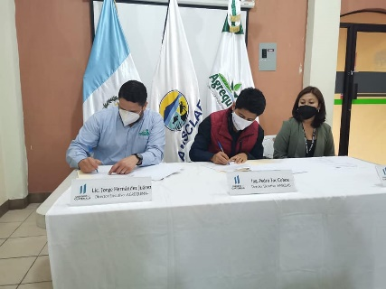

**AMSCLAE y MAGA firman Plan de Trabajo para la Conservación de los Recursos Ecosistémicos de la Cuenca del Lago de Atitlán**

Con el objetivo de coordinar actividades productivas sostenibles en búsqueda del desarrollo rural integral y fortalecer la conservación de los recursos ecosistémicos de la Cuenca del Lago de Atitlán, la Autoridad para el Manejo Sustentable de la Cuenca del Lago de Atitlán y su Entorno -AMSCLAE- y el Ministerio de Agricultura Ganadería y Alimentación -MAGA-, con sede departamental de Sololá, firmaron el plan de trabajo para la coordinación interinstitucional, el cual fue suscrito por el Director Ejecutivo de la AMSCLAE, Ing. Pedro Geovanni Toc Cobox y el jefe Departamental del MAGA, Ing. Felix López Borón.

El plan incluye dentro de sus ejes de trabajo, programas de reforestación, fortalecimiento a viveros comunitarios y municipales, sistemas agroforestales, conservación de suelos, elaboración de abonos orgánicos, todos estos enfocados a la protección de los suelos y el aumento de la cobertura forestal en las zonas de recarga hídrica de la cuenca.

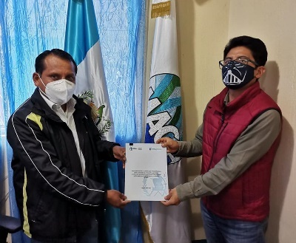 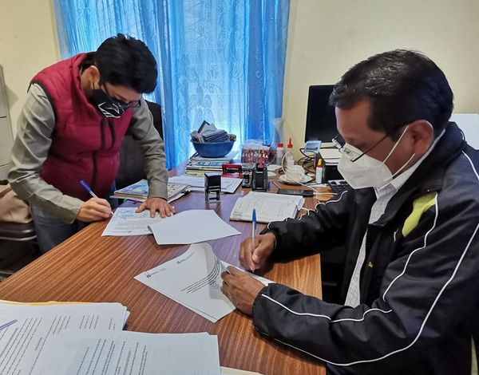 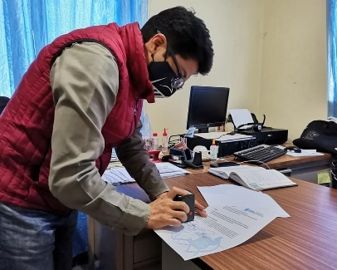

**Recolección de semillas nativas de la Cuenca de Atitlán**

Con el objetivo contribuir a la cobertura forestal de la cuenca del lago de Atitlán e incrementar las especies nativas del área, técnicos del Departamento de Agrícola Forestal de la AMSCLAE, realizaron una jornada de recolección de semillas en el municipio de San José Chacayá.

Durante la actividad se recolectaron 700 esquejes de sauce y 600 bellotas de encino, las cuales serán trasladadas al vivero de la AMSCLAE para su reproducción, estas acciones contribuyen a la conservación y manejo de suelos, incremento de la cobertura vegetal y la recarga hídrica de la Cuenca de lago Atitlán.

Estas prácticas agrícolas sostenibles, son impulsadas por la AMSCLAE en beneficio de la calidad y salud del lago de Atitlán, a través del fortalecimiento de los ecosistemas que contribuyen al equilibrio ambiental de la cuenca.

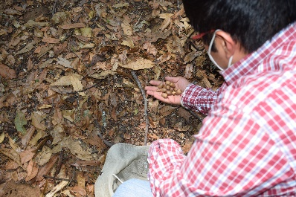 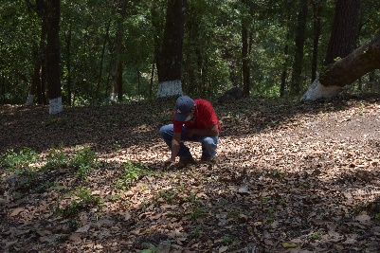 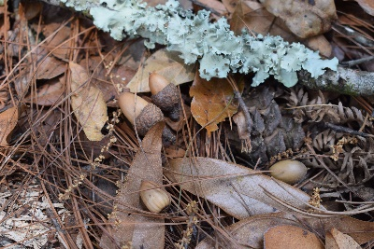

**OTRAS INTERVENCIONES:**

* Visita de identificación de áreas potenciales a reforestación en coordinación con el MAGA.
* Seguimiento a procesos de adhesión de proyectos PROBOSQUE con alcaldía de Barreneché, Totonicapán.

**COMPONENTE DE EDUCACIÓN AMBIENTAL**

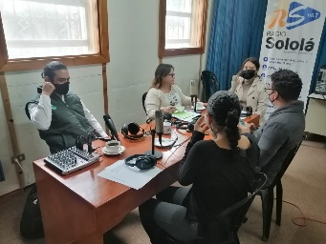**Voces por el Lago Atitlán imparte Educación Ambiental a población de la cuenca del lago de Atitlán**

Con el objetivo de generar conciencia en la población para la conservación y manejo integrado de la cuenca del lago de Atitlán, el Departamento de Educación Ambiental ha realizado 4 programas radiales denominados “Voces por el Lago Atitlán”, para fortalecer el conocimiento ambiental en la población, a través de entrevistas con expertos y técnicos ambientales, esto se difundió a través de Radio Sololá, que tiene una cobertura en todos municipios de la cuenca de Atitlán, con un alcance de 150,000 mil personas aproximadamente.

**AMSCLAE capacita a líderes comunitarios de la Cuenca del Lago de Atitlán**

Con el objetivo de impulsar la educación ambiental en la cuenca del lago de Atilán, para lograr un cambio de actitud en la población hacia un ambiente más sano, el Departamento de Educación Ambiental de AMSCLAE, imparte el Proceso de Formación de Conocimiento Ambiental a líderes comunitarios de la Cuenca del lago de Atitlán.

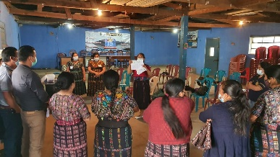En esta oportunidad, se coordinó con la Oficina Municipal de Agua y la Dirección de Ambiente y Bienes Naturales de la Municipalidad de Sololá. para iniciar el proceso con 15 líderes comunitarios de la Aldea Chaquijyá, Sololá.

La necesidad de formar a estos líderes, se orienta a replicar en más personas el mensaje sobre el cuidado ambiental, la reducción de contaminación y la protección de la cuenca del Lago de Atitlán, impartiendo en la primera sesión, el tema de la situación actual del lago.

Este proceso de formación, tiene una duración de 9 meses, en el cual se capacitarán sobre distintos temas que fortalecerán el conocimiento de los participantes, en los temas de desechos sólidos, aguas residuales, cuenca hidrográfica, manejo integrado de la cuenca enfocados en saneamiento ambiental, agua, bosque y suelo.

Al finalizar este proceso de formación, cada líder presentará un proyecto ambiental en beneficio a su comunidad, para la integración de buenas prácticas ambientales.

**Operarios del tren se aseo de Santiago Atitlán, son capacitados por AMSCLAE**

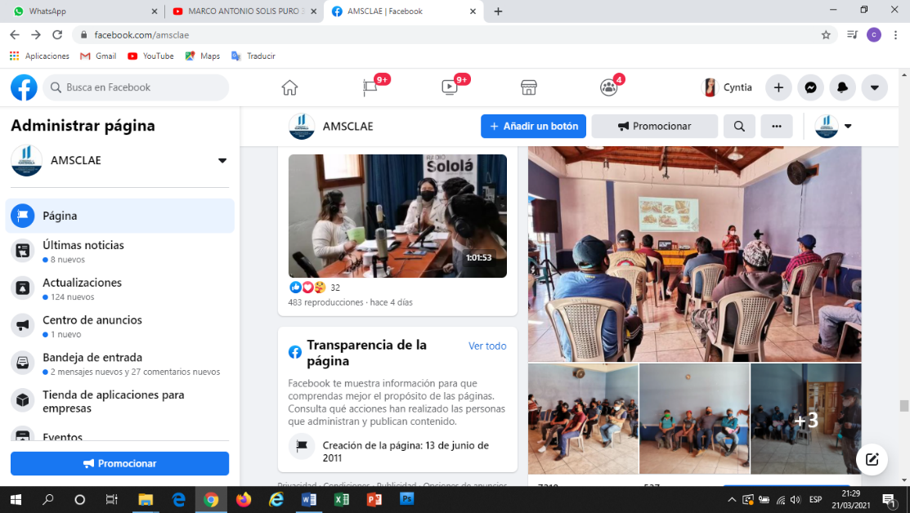Con el objetivo de preparar las condiciones necesarias, para la implementación del tren de aseo, que cumpla con los mecanismos adecuados para el manejo y gestión integral de los residuos sólidos, la municipalidad de Santiago Atitlán en coordinación con AMSCLAE, inician un proceso de capacitación sobre el manejo integral, clasificación y disposición final de desechos sólidos.

En esta primera fase, el Departamento de Educación Ambiental de AMSCLAE, dirigió la capacitación a técnicos de la unidad de medio ambiente, personal del tren de aseo y operarios de la Planta de Tratamiento de Residuos y Desechos Sólidos del municipio, promoviendo acciones y mecanismos que coadyuven al buen manejo y gestión de los residuos sólidos urbanos y orientado hacia la atención de la población.

Estas acciones son promovidas por el señor Alcalde Bartolomé Ajchomaj, como parte de los proyectos de mejoramiento de infraestructura que ejecuta la Municipalidad de Santiago Atitlán. Próximamente iniciará la campaña de comunicación, orientada a la población cuyo papel es fundamental para la buena gestión del servicio y su sostenibilidad.

**Lanzamiento Oficial de la Campaña de Sensibilización sobre hábitos higiénicos y saneamiento ambiental**

Con el objetivo de sensibilizar a la comunidad educativa sobre los hábitos higiénicos y de saneamiento ambiental, el programa RUK’U’X YA del Fondo de Cooperación para Agua y 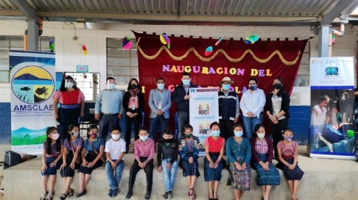Saneamiento (FCAS), La Autoridad para el Manejo Sustentable de la Cuenca del Lago de Atitlán y su Entorno (AMSCLAE), en coordinación con el Ministerio de Educación (MINEDUC), El Ministerio de Salud Pública y Asistencia Social (MSPAS) y el programa EPSUM de la Universidad de San Carlos, presentaron la campaña “La higiene es salud”, en la Escuela Oficial Rural Mixta de la Aldea Chitulul, San Antonio Palopó.

Dicha campaña se desarrollará en 3 fases, la primera de ellas enfocada en la salud y la reducción de enfermedades gastrointestinales, a través de prácticas que mejoren los hábitos de higiénicos, la segunda, se facilitará un kit de materiales informativos para socializados en cada uno de los establecimientos educativos y la tercera, será la implementación de murales escolares con la temática de hábitos saludables.

Durante el evento, se presentó el jingle oficial de la campaña en los idiomas de K’iche’, Kaqchikel y Tz’utujil. Asimismo, se hizo entrega al director del establecimiento educativo, banners con prácticas de lavado de manos, cepillado de dientes y otros cuidados para la salud.

Por su parte, la Subdirectora Técnica de AMSCLAE, Inga. Cindy de León, indicó que estas acciones se apegan a los objetivos estratégicos de la AMSCLAE, el cual contempla, el establecimiento de alianzas y procesos a través de la educación ambiental, afirmando que es necesario invertir en agua y saneamiento, creando condiciones de acceso y salud para la población.

Proyectos como estos, dan cumplimento a los acuerdos adquiridos tras la firma de convenio con el programa RUK’U’X YA del Fondo de Cooperación para Agua y Saneamiento (FCAS) de la Agencia Española de Cooperación Internacional para el Desarrollo (AECID), derivados específicamente de la la cláusula de educación ambiental.

**AMSCLAE firma convenio interinstitucional para actividades de protección y conservación del lago de Atitlán en el marco del programa RUK’U’X YA**

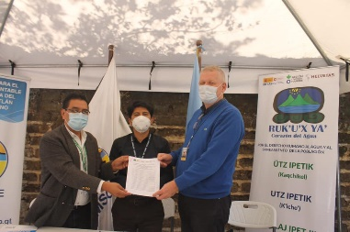En el marco del programa RUK’U’X YA’ del Fondo de Cooperación para Agua y Saneamiento (FCAS) de la Agencia Española de Cooperación Internacional para el Desarrollo (AECID), ejecutado por Acción Contra el Hambre en colaboración con HELVETAS Swiss Intercooperation, AMSCLAE firmó Convenio de Cooperación Interinstitucional con el objetivo de coordinar actividades relacionadas a la protección y conservación del Lago de Atitlán.

El convenio contiene dentro de sus cláusulas: el fortalecimiento municipal para la gobernanza, la educación ambiental, la coordinación departamental, las acciones de conservación, restauración y recuperación de los bosques de la cuenca y de los recursos asociados a estos para la preservación de la biodiversidad, así como para el aprovechamiento sostenible por parte de la población K’iche’, Kaqchikel, Tz’utujil y Mestiza.



**OTRAS INTERVENCIONES:**

* Taller de fortalecimiento a docentes del nivel preprimario de la cuenca en temas del CNB en el área de medio social y natural.
* Diseño, elaboración, impresión y distribución de material educativo de las etapas de 5 y6 años en temas ambientales.
* Feria educativa comunitaria en Concepción, Sololá.
* 5 jornadas ambientales (perifoneo y comercios) en los municipios de Santiago Atitlán, Panajachel, San Antonio Palopó y San Jorge la Laguna.

**COMPONENTE DE FOMENTO ECONÓMICO Y DESARROLLO SUSTENTABLE**

**AMSCLAE impulsa “Tour del Tul Atitlán”**

AMSCLAE en coordinación con el Instituto Guatemalteco de Turismo, el Centro de Estudios Atitlán de la Universidad del Valle y el Comité de Tuleros de Santiago Atitlán, realizaron la primera prueba piloto del recorrido denominado “Tour del Tul Atitlán”, el cual tiene por objetivo dar a conocer la importancia del tul en el ecosistema del Lago Atitlán, además de propiciar el turismo vivencial, para conocer desde la perspectiva de los Tuleros, el mensaje de respeto y conciencia.

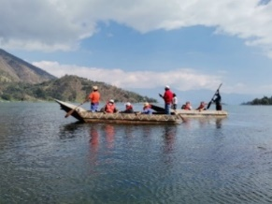

Cabe resaltar que este proyecto será una realidad en el 2021 a través de un lanzamiento oficial con los actores involucrados y estará disponible para el turismo nacional e internacional, el cual beneficiará e impulsará el desarrollo y conocimiento ancestral de los pueblos Tzutujiles de la cuenca de Atitlán.

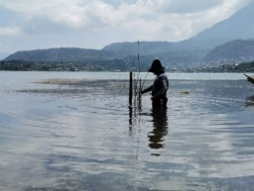Durante el recorrido, miembros del comité explicaron los beneficios del tul, siendo una fuente de oxigenación natural y hábitat de varias especies nativas del área, así como el proceso de plantación y cosecha para la elaboración de artesanías con tul, que son medio de sustento de la economía local de los pueblos ancestrales.

**AMSCLAE promueve el uso de abono orgánico en la cuenca de Atitlán**

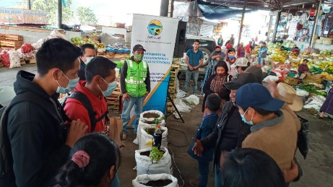Con el objetivo de socializar y promover el uso del abono orgánico en la población de la cuenca de lago de Atitlán, se realizó la segunda venta del compost denominado “Mejorador de Suelos”, en el Centro de Mayoreo de Sololá.

Este abono es producido por operarios de las Plantas de Tratamiento de Residuos Sólidos de Panajachel, San Jorge La Laguna y Sololá, tras un proceso de compostaje de los residuos orgánicos que reciben diariamente, en este sentido, técnicos de AMSCLAE y del Ministerio de Agricultura Ganadería y Alimentación, han capacitado a los operarios para la obtención de este abono, que es de gran beneficio por sus propiedades agronómicas y que su vez contribuyen a la autosostenibilidad de las plantas de tratamiento.

Durante el evento se vendieron 29 sacos de abono orgánico, el cual aportaran grandes beneficios a los cultivos del área. De esta manera la AMSCLAE da cumplimiento a los ejes estratégicos de desarrollo sostenible, implementados en la cuenca de Atitlán.

A la población que esté interesada en la obtención de este producto, puede abocarse con los operarios de la Planta de Tratamiento de la Aldea San Jorge La Laguna y con los encargados de las Oficinas de Ambiente de las municipalidades de Sololá y Panajachel.

**Paneles Solares Fotovoltaicos en la planta de tratamiento de San Marcos La Laguna**

En seguimiento a las directrices de gobierno y en cumplimiento a los fines de la AMSCLAE. En promover desarrollo sustentable y el fomento económico a través de energías renovables en actividades de impacto directo al rescate del lago de Atitlán, se ha dotado a la municipalidad de San Macos la Laguna, un primer lote de 30 paneles solares fotovoltaicos, para la generación de energía eléctrica, el cual funcionará en los equipos 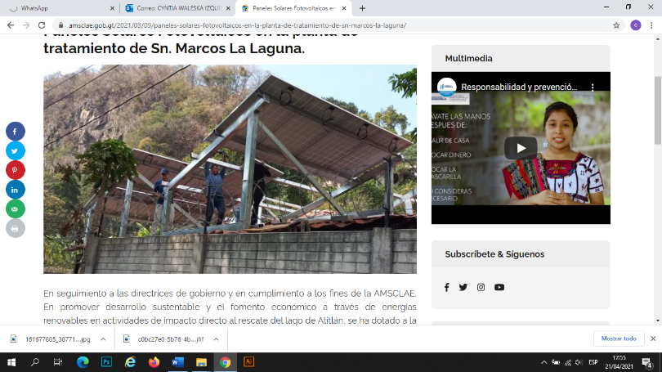instalados para el tratamiento de aguas residuales, cuyo impacto será la reducción en el pago de energía eléctrica que consume la Planta de Tratamiento de Aguas Residuales (PTAR), con ello se apoyará y potenciará la sostenibilidad del sistema.

El aporte principal de AMSCLAE en este proyecto, es la dotación de los paneles solares, así como la asistencia y acompañamiento técnico para su uso correcto. Por su parte, la Municipalidad de San Marcos la Laguna, aportará al proyecto la estructura metálica, los inversores eléctricos y los dispositivos para la interconexión.

Actualmente la PTAR trata las aguas residuales del Barrio 2 de San Marcos la Laguna, y sirve a una población de 818 personas y a futuro 1,471. El horizonte de vida útil es de 25 años en cumplimiento al acuerdo Gubernativo 12-2011.

Al completar el proyecto, la AMSCLAE habrá dotado 44 paneles solares fotovoltaicos de 320Wp, para un ahorro mensual de Q 1,725.90 al costo de energía eléctrica, logrando con ello un ahorro de aproximadamente 43.00% del costo total que consume la planta de tratamiento.

**Lanzamiento oficial del Programa de Fortalecimiento a Proyectos Verdes de la Cuenca del Lago de Atitlán**

La Autoridad para el Manejo Sustentable de la Cuenca de Lago de Atitlán y su Entorno -AMSCLAE- en coordinación con la Secretaría Nacional de Ciencia y Tecnología -SENACYT-, el Ministerio de Ambiente y Recursos Naturales -MARN-, la Universidad del Valle de Guatemala -UVG- (Campus Altiplano), la Agencia de Cooperación Alemana -GIZ- a través de su programa ADAPTATE y el programa EPSUM de la Universidad San Carlos de Guatemala, participaron en la inauguración del Programa de Fortalecimiento a Proyectos Verdes de la Cuenca del Lago de Atitlán.

Tras una etapa de convocatoria, se seleccionaron 13 proyectos que contribuyen directamente a problemas medio ambientales de la cuenca del Lago de Atitlán, los cuales serán fortalecidos mediante capacitaciones y asesorías, a través de un equipo de especialistas profesionales de las instituciones que impulsan el proyecto.

Durante la inauguración, el Director Ejecutivo, Ing. Pedro Geovanni Toc Cobox, indicó que este es un programa innovador que contribuirá directamente a los proyectos que buscan cambios relevantes en las problemáticas que afectan la cuenca.

Al culminar el acto inaugural, inició el primer taller de trabajo denominado “Análisis del Entorno y Oportunidades”, impartido por la Licda. Elma Morales, profesional en asuntos económicos de la AMSCLAE.

Acciones como estas, fortalecen los proyectos autosostenibles que contribuyen a la protección de los recursos naturales y el ecosistema de la cuenca del lago de Atitlán.

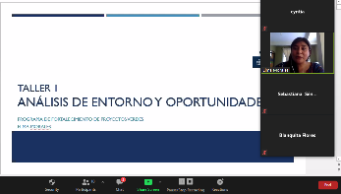 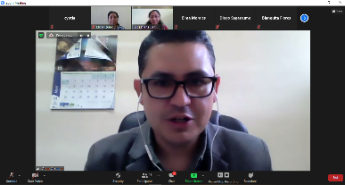 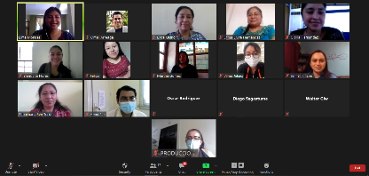

**Convenio interinstitucional implementará energías renovables en proyecto de agua potable**

Con el objetivo de promover el desarrollo sostenible en proyectos que garanticen la protección de los recursos naturales y los ecosistemas de la Cuenca del Lago de Atitlán, AMSCLAE firmó el Convenio de Cooperación Interinstitucional con el Comité de Agua Potable por bombeo y gravedad el Manantial del Caserío Xibalbay, Aldea Chaquijyá, Sololá, el cual fue signado por el Director Ejecutivo de AMSCLAE, Ing. Pedro Geovanni Toc Cobox y el Presidente de la Junta Directiva del Comité de agua potable del Caserío Xibalbay, Señor Mauricio Panjoj Guarcax.

Esta cooperación tiene como fin, la implementación de energías renovables a través de la implementación de paneles solares fotovoltaicos en el sistema de bombeo de agua potable "El Manantial" del Caserío Xibalbay, el cual contribuirá de manera directa a la reducción de los costos, por el pago de la energía eléctrica.

Para la ejecución de este proyecto, la AMSCLAE dotará 16 paneles solares fotovoltaicos de 320W Policristalinos, adquiriendo como compromiso, la supervisión y asistencia técnica para la utilización correcta de los materiales, la socialización de un manual de operación y mantenimiento de los paneles solares y la capacitación al personal designado para la operación del mismo.

Por su parte el Comité de Agua Potable del Caserío Xibalbay, tendrá el compromiso de implementar acciones que contribuyan a la conservación del bosque y del recurso hídrico, así como la implementación de un reglamento para el servicio de agua potable que regule el uso racional del agua.

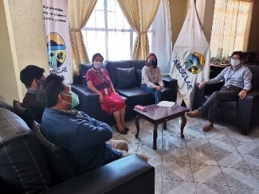  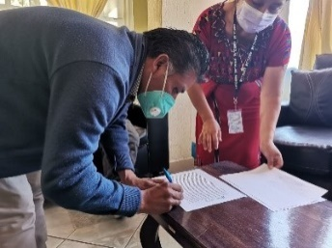  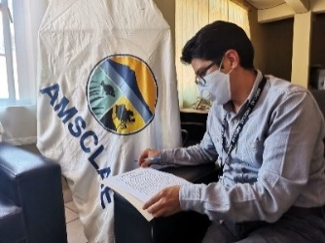



Se estimó la eficacia mensual (meta programada versus meta ejecutada) del Departamento de Fomento Económico del **100 %;** y el avance a nivel anual del **28.1 %.**

**OTRAS INTERVENCIONES:**

* Filmación de video del centro de reciclaje de Panajachel para campaña promocional.

1. **SEGUIMIENTO COMPROMISOS INSTITUCIONALES:**

Con la coordinación ejecutiva de la AMSCLAE se llevaron a cabo 2 sesiones ordinarias, en las que se dieron a conocer los avances en las articulaciones y gestiones que promueve la AMSCLAE, así como análisis de los retos más relevantes en materia de atención a denuncias e incumplimientos legales y ambientales; estado ecológico del lago Atitlán y estrategias de inversión promovidas para atender las necesidades de inversión en tratamiento de residuos sólidos y aguas residuales.

Para ampliar la cobertura de coordinación interinstitucional se han celebrado los convenios: entre la AMSCLAE y la Asociación Acción Contra el Hambre Guatemala y Helvetas Guatemala, en el marco del programa RUK'U'X'YA de fecha 20 de enero 2021; Convenio de Cooperación Interinstitucional Número 02-2021 que esta Autoridad firmó con El Comité de Agua Potable por Bombeo y Gravedad El Manantial, del Caserío Xibalbay, Aldea Chaquijyá, Sololá, de fecha 01 de febrero de 2021; Adenda al Convenio de Cooperación Interinstitucional Número 02-2020 que esta Autoridad firmó con Municipalidad de San Marcos La Laguna, Sololá, de fecha 18 de marzo de 2021;

1. **RESPECTO A LA EJECUCIÓN FINANCIERA Y EJECUCIÓN DE METAS.**

Para el primer cuatrimestre del ejercicio fiscal 2021 la AMSCLAE han invertidos Q 2,955,395.46 de la siguiente manera y en los siguientes grupos de gasto:

* **EJECUCIÓN FINANCIERA**



* **EJECUCIÓN DE METAS FÍSICAS.**

| **ÁREA RESPONSABLE** | **META** | **Unidad de medida** | ***EJECUCIÓN FISICA - 2020*** | | ***EVALUACIÓN FINAL*** | | | |
| --- | --- | --- | --- | --- | --- | --- | --- | --- |
| ***PRIMER CUATRIMESTRE*** | |
| ***Prog.*** | ***Ejec.*** | ***Programado Anual*** | | ***Avance Ejecutado*** | |
| Dirección y Coordinación | Informes de fortalecimiento y apoyo a la gestión de las actividades, acciones, planes y proyectos de la AMSCLAE para el cumplimiento de los objetivos institucionales. | Documento | 26 | 25 | 97 | **100%** | 25 | **25.8%** |
| Educación Ambiental. | Capacitación y concientización a la población de la cuenca del Lago de Atitlán sobre buenas prácticas ambientales para el control de la contaminación (Departamento de Educación Ambiental). | Evento | 56 | 56 | 256 | **100%** | 56 | **21.9%** |
| Fomento Económico y Desarrollo Sustentable | Fomento de Proyectos de desarrollo económico sostenibles en el sector público y privado de la Cuenca del Lago de Atitlán | Evento | 32 | 32 | 114 | **100%** | 32 | **28.1%** |
| Agrícola y Forestal | Conservación de suelo, incremento y conservación de la cobertura forestal y promoción de prácticas agrícolas sostenibles en la Cuenca del Lago de Atitlán | Evento | 0 | 0 | 187 | **100%** | 0 | **0.0%** |
| Saneamiento Ambiental | Fortalecimiento a entidades públicas y privadas en la gestión y manejo de desechos y contaminantes en la cuenca del Lago de Atitlán | Evento | 43 | 41 | 130 | **100%** | 41 | **31.5%** |
| Investigación y Calidad Ambiental | Informes actualizados sobre la calidad de los recursos naturales (suelo, agua y bosque), clima, desechos y contaminantes de la cuenca del Lago de Atitlán, para informar a la población en general y toma de decisiones | Documento | 0 | 0 | 13 | **100%** | 0 | **0.0%** |

A nivel institucional, se puede observar que el Programa 58, “Manejo Integrado de la Cuenca del Lago de Atitlán”, vinculada a los Productos **001-001** y **001-002,** para el primer cuatrimestre de 2021mostró una ejecución financiera del **22.73%**, y una ejecución física promedio del **28%** con respecto a las metas totales programadas en el POA-2021 vigente, esto a pesar que no se han tenido los fondos suficientes derivado de la no aprobación de las cuotas financieras por parte del Ministerio de Finanzas públicas que la Institución ha solicitado.

Para la AMSCLAE, como entidad pública es muy importante contar con todos los fondos disponibles, pues la labor que emprendemos es clave para promover el manejo integrado de la cuenca del lago de Atitlán, que es uno de los bienes naturales más importantes del país, lugar de vivienda de más de 300,000 personas permanentes y con población flotante de más de 500,000 personas. Es uno de los tres destinos turísticos más visitados … y aun con el efecto de la pandemia, y el cese de las actividades normales no ha impedido la generación de contaminación que degrada la calidad del lago y afecta la salud de las personas.